Pressemitteilung
Reiskirchen, 17.11.2020

Kontakt
Weiss Umwelttechnik GmbH
Anika Adams
Tel +49 6408 84-6842
anika.adams@weiss-technik.com
Greizer Straße 41-49
35447 Reiskirchen
Deutschland
www.weiss-technik.com

Redaktion
txtconcept Marco Michels
Tel +49 641 58174-27
m.michels@txtconcept.de
www.txtconcept.de

Corona-Impfstoff Logistik sichern
Mit Pharma-Erfahrung und Kältetechnik kann weisstechnik die Logistik für Corona-Impfstoffe unterstützen

Die Entwicklung von Corona-Impfstoffen schreitet mit Riesenschritten voran, jetzt muss die sichere Verteilung der Impfdosen realisiert werden. Der neue BionNTech Impfstoff muss bei -70 °C transportiert und gelagert werden und benötigt daher eine ununterbrochene Kühlkette. Als langjähriger Partner der Pharmabranche und Spezialist für extreme Temperaturen bietet weisstechnik dafür passende Lagerlösungen.

Tiefkälte sicher erzeugen und halten
Die weisstechnik Unternehmen sind Marktführer für Umweltsimulation und haben viele Jahre Erfahrung mit extremen Temperaturen. Die Prüfschränke und -kammern erzeugen und halten Temperaturen von -70 °C äußerst gleichmäßig und zuverlässig. Dabei arbeiten sie energieeffizient und mit dem eigens entwickelten und umweltschonenden Kältemittel WT69.

Große Container und kompakte Schränke
Bei der Impfstoff-Logistik werden an verschiedenen Stationen der Lieferkette unterschiedliche Kühlkapazitäten benötigt. Viele der von weisstechnik angebotenen Klima- und Temperaturprüfschränke erreichen schnell und sicher -70 °C. Damit eignen sie sich zur Zwischenlagerung kleinerer Impfstoffmengen in Impfzentren, Krankenhäusern oder Arztpraxen und bei kurzfristigen Kapazitäts-Engpässen. Große Chargen an Flughäfen und in Verteilzentren benötigen begeh- oder befahrbaren Temperaturkammern. Hier bietet das Unternehmen schnell betriebsbereite Container inklusive Schleusensystemen zur Vermeidung von Vereisung, ausfallsicher ausgelegten Kältekreisen und Zugangskontrollen.

Lückenlose Dokumentation
Um die manipulationssichere Einhaltung der Kühlkette zu dokumentieren, nutzt weisstechnik die bewährte und hauseigene Software S!MPATI® Pharma. Diese erfasst, dokumentiert, visualisiert und verwaltet alle relevanten Prozessdaten und erfüllt alle erforderlichen Vorgaben gemäß EU GMP Annex 11 und FDA 21 CFR Part 11.

Erfahrener Pharma-Spezialist
Seit vielen Jahren entwickeln die weisstechnik Unternehmen Lösungen, die speziell auf die Anforderungen von Pharma- und Chemiebranche, Medizintechnik und Laboren zugeschnitten sind und kennen daher die hohen Qualitäts- und Sicherheitsstandards. Alle relevanten Normen und Vorgaben können daher zuverlässig mit den angebotenen Lösungen eingehalten werden
2.353 Zeichen (inkl. Leerzeichen)

Mehr Informationen unter www.weiss-technik.com
Abdruck honorarfrei. Bitte geben Sie als Quelle Weiss Technik Firmen an.

Fotomaterial: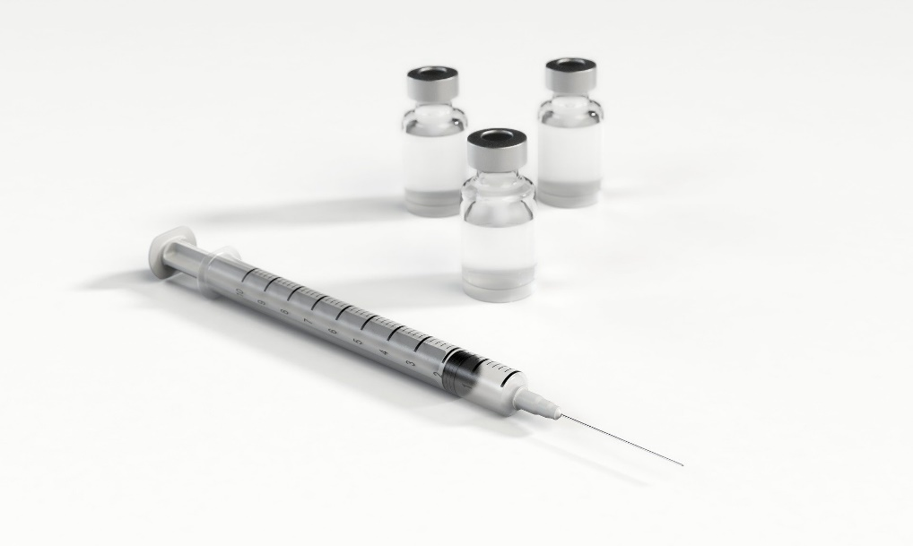
Bild 1: Weiss Umwelttechnik
Mit Pharma-Erfahrung und innovativer Kältetechnik kann weisstechnik die sichere Logistik für Corona-Impfstoffe unterstützen.

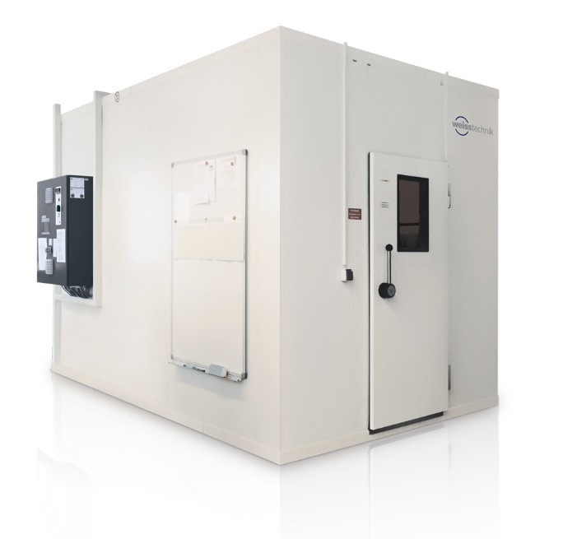
Bild 2: Weiss Umwelttechnik
Viele der von weisstechnik angebotenen Klima- und Temperaturprüf-schränke erreichen schnell und sicher -70 °C. Damit eignen sie sich zur Zwischenlagerung kleinerer Impfstoffmengen.
Die Weiss Technik Unternehmen
Die Weiss Technik Unternehmen bieten unter dem Slogan - Test it. Heat it. Cool it. – Lösungen, die rund um den Globus in Forschung und Entwicklung sowie bei Fertigung und Qualitätssicherung zahlreicher Produkte eingesetzt werden. Eine starke Vertriebs- und Serviceorganisation sorgt mit 22 Gesellschaften in 15 Ländern an 40 Standorten für eine optimale Betreuung der Kunden und für eine hohe Betriebssicherheit der Systeme. Zur Marke weisstechnik® zählen individuelle Lösungen für Umweltsimulationen, Reinräume, Klimatisierung, Luftentfeuchtung sowie Containmentlösungen. Mit den Prüfsystemen aus dem Bereich Umweltsimulation können verschiedene Umwelteinflüsse rund um den Erdball im Zeitraffer simuliert werden. Das zu prüfende Produkt wird unter realer Belastung auf seine Funktionalität, Qualität, Zuverlässigkeit, Materialbeständigkeit und Lebensdauer untersucht. Die Abmessungen der Prüfeinrichtungen reichen von Laborprüfschränken bis hin zu Testkammern für Flugzeugkomponenten mit einem Volumen von mehreren hundert Kubikmetern. Die Weiss Technik Unternehmen sind Teil der in Heuchelheim bei Gießen ansässigen Schunk Group.

Schunk Group
Die Schunk Group ist ein globaler Technologiekonzern. Das Unternehmen ist ein führender Anbieter von Produkten aus Hightech-Werkstoffen – wie Kohlenstoff, technischer Keramik und Sintermetall – sowie von Maschinen und Anlagen – von der Umweltsimulation über die Klimatechnik und Ultraschallschweißen bis hin zu Optikmaschinen. Die Schunk Group hat über 9.100 Beschäftigte in 29 Ländern und hat 2019 einen Umsatz von 1,35 Mrd. Euro erwirtschaftet.

